**PLASTYKA - kl. I B - 26.05.2020r. – 3 godz. lekcyjna (9.40 – 10.25)**

Temat lekcji: **Popular art/pop-art i hiperrealizm – kierunki w sztuce współczesnej.**

Na dzisiejszej lekcji poznacie dwa ciekawe, choć dla wielu kontrowersyjne, kierunki sztuki współczesnej.

**PRACA LEKCYJNA Z PODRĘCZNIKIEM**

1. **Zapoznaj się** z treściami rozdziału V.2 „Popular art i hiperrealizm” (str. 97-101). Wykorzystaj je do zadań WYKONYWANYCH NA LEKCJI
2. Uzupełnij tekst wpisując odpowiednie określenia:

…………………………………………………inspirował się wszechobecnym konsumpcjonizmem oraz stylem życia wielkomiejskiej cywilizacji i kultury masowej. Przedstawiciele kierunku w Wielkiej Brytanii to ………………………………………………………………………………………………………….

W USA kierunek pojawił się na początku lat 60. XX w. Najsłynniejsi amerykańscy twórcy to…

…………………………………………………………………………………………………………………………………………………………………………………………………………………………………………………………………………………………

1. Wykorzystując reprodukcje dzieł sztuki – str. 98 podręcznika „Plastyka”, opisz tematy tego

kierunku (co najmniej 4): ………………………………………………………………………………………………….

…………………………………………………………………………………………………………………………………………..

…………………………………………………………………………………………………………………………………………..

…………………………………………………………………………………………………………………………………………..

…………………………………………………………………………………………………………………………………………..

1. …………………………………………….. to kierunek w malarstwie XX wieku, którego założeniem jest

przedstawianie rzeczywistości z jak największą precyzją. Powstał ok. …......... roku, w ………….

………………. Tematami dzieł twórców są: a) ………………………………………b)……………………………….

……………………c)…………………………………………….. d) …………………………………………………………………

Przedstawiciele: …………………………………………………………………………………………………………………..

…………………………………………………………………………………………………………………………………………….

1. **Hiperrealizm** pojawił się również w rzeźbie. Przyjrzyj się dziełu pt. „Turyści” Duane Hansona i **odpowiedz na pytania**:

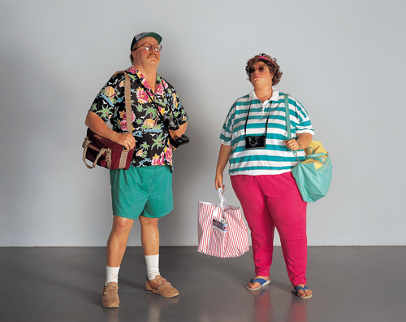

( Wykonana przez amerykańskiego artystę, który wykorzystywał między innymi poliester, włókno szklane i winyl do tworzenia odlewów ludzkich naturalnej wielkości, ubranych w autentyczne ubrania

i wyposażonych w przedmioty z codziennego życia).

1. Kim są i co robią osoby ukazane przez artystę? O czym mogłyby rozmawiać? ………………………………..

…………………………………………………………………………………………………………………………………………………………

…………………………………………………………………………………………………………………………………………………………

1. Opisz ich sylwetki, ubranie, pozy. Na co one wskazują? …………………………………………………………………..

…………………………………………………………………………………………………………………………………………………………

…………………………………………………………………………………………………………………………………………………………

1. Jakie wrażenie wywołuje w Tobie praca D. Hansona? Czy można byłoby ja pomylić z prawdziwymi ludźmi? Uzasadnij odpowiedź. ………………………………………………………………………………………………………..

………………………………………………………………………………………………………………………………………………………..

………………………………………………………………………………………………………………………………………………………..

1. W jakim celu twórca posłużył się masami plastycznymi, prawdziwą odzieżą i przedmiotami? Określ związki metody D. Hansona z techniką **ready made** (pojęcie przypomnij sobie z lekcji z dnia 28.04.2020)……………………………………………………………………………………………………………………………………………………………………………………………………………………………………………………………………………………………………………………………………………………………………………………………………………………………………………………………
2. Jakie zagadnienia stanowią możliwy kontekst dzieła? Co rzeźba pt. „Turyści” mówi o turystach i turystyce? …………………………………………………………………………………………………………………….....................

……………………………………………………………………………………………………………………………………………………………………………………………………………………………………………………………………………………………………………………

1. Jaki jest stosunek twórcy do portretowanych osób i co na to wskazuje? …………………………………………

……………………………………………………………………………………………………………………………………………………………………………………………………………………………………………………………………………………………………………………

**Zadania wykonujecie samodzielnie podczas dzisiejszych zajęć lekcyjnych i** przesyłacie w dniu dzisiejszym lub najpóźniej do 29.05.2020r. mailem z podaniem swojego imienia i nazwiska na mój adres mailowy [bpiskorska@wp.pl](mailto:bpiskorska@wp.pl) . Przy ocenie będę zwracać szczególną uwagę na samodzielność pracy oraz jej terminowość.

Pamiętajcie, że przesłanych po tym terminie prac (po 29.05.2020) nie będę sprawdzać.

**Pracujcie systematycznie**.

W razie pytań i wątpliwości proszę o kontakt mailowy.

B. Piskorska

**UWAGA !!! – KONSULTACJE**

Jeżeli potrzebujecie konsultacji z plastyki, proszę o zgłoszenie tego mailem do mnie do **środy 27.05.2020,** z podaniem imienia i nazwiska oraz zaznaczeniem, jakich treści mają dotyczyć. Listę uczniów muszę przekazać do sekretariatu w celu ustalenia harmonogramu spotkań.

Co do kwestii ewentualnej poprawy ocen, o ile będzie to konieczne, - **pytać będę ustnie** z danego materiału programowego (treści od 23.03.20 do dzisiaj) lub **przygotuję pisemny sprawdzian** z tego zakresu.

Proszę **nie przynosić** na konsultacje zaległych lekcyjnych kart pracy, gdyż ze względu na obowiązujący reżim sanitarny, **nie będą one odebrane i sprawdzone.** Przypominam, że przez cały okres zdalnej edukacji, mieliście obowiązek przesyłać wypełnione karty pracy lekcyjnej oraz możliwość zwracania się bezpośrednio do mnie (mailowo) z każdym problemem.

B.PIskorska